# KONČNA DOKUMENTACIJA

## **Get together**

Razvoj mobilnih rešitev  
Informatika in tehnologije komuniciranja VS

**Ime skupine:** MUJ

**Avtorji**:

Matevž Petan,  
Uroš Verhovnik,  
Jan Kačičnik  
 Maribor, 18.01.2020

**Vsebina**

Get together 3

Zaslonske slike aplikacije 4

Navodila za uporabo 13

**Kazalo slik**

Slika 1 Diagram primerov uporabe 3

Slika 2 Pregled dogodkov 4

Slika 3 Pregled dogodkov 2 5

Slika 4 Podrobno pogled dogodka 6

Slika 5 Prijavna stran 7

Slika 6 Registracija 8

Slika 7 seznam vseh kategorij 9

Slika 8 Izbira podkategorij 10

Slika 9 Kreiranje dogodka 11

Slika 10 Navigacijski meni 12

Slika 11 primer namestitve aplikacije (Android) 13

Slika 12 osnovni gradniki 14

Slika 13 primer hitrih povezav 15

# Get together

Get Together je aplikacija, ki omogoča uporabnikom gledanje in ustvarjanje raznovrstnih dogodkov. Želimo ustvariti resnično socialno omrežje, ki ljudi zbliža v realnem svetu. Cilj aplikacije je vrniti druženje iz virtualnega nazaj v realni svet.

Diagram primerov uporabe:

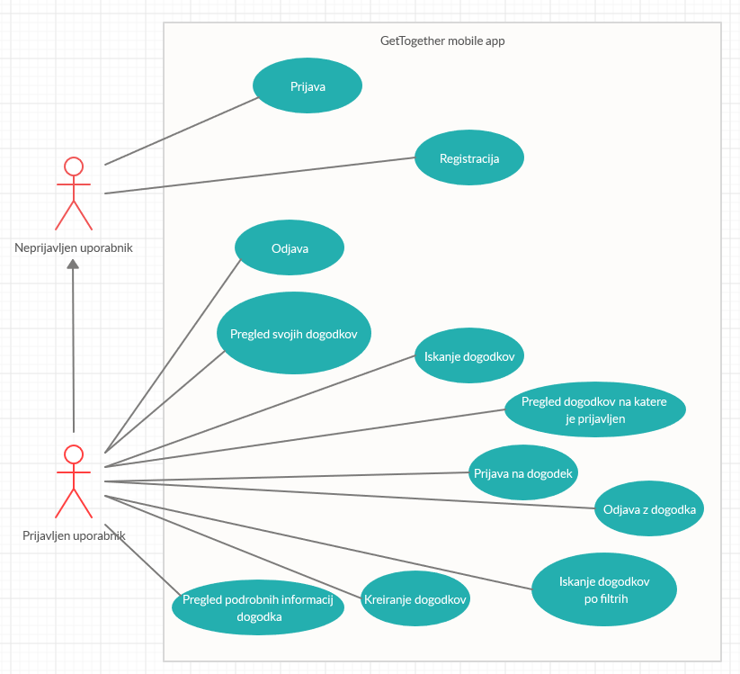

Slika 1 Diagram primerov uporabe

# Zaslonske slike aplikacije

Trenutno je izgled aplikacije prilagojen za mobilne naprave.

1. **Primer iskalnika dogodkov**:

Seznam dogodkov je predstavljen v obliki kart z osnovnimi informacijami kot so naslov, opis in datum dogodka. V primeru da želimo videti več informacij ali pa, se hočemo udeležiti dogodka lahko kliknemo na kartico, kjer imamo predstavljenih več možnosti.

Slika 2 Pregled dogodkov

Slika 3 Pregled dogodkov 2

1. **Primer podrobnega prikaza dogodka:**

V podrobnostih dogodka lahko vidimo naslov, opis, datum od in do, kategorijo, število prijavljenih ljudi, seznam ljudi, ki pridejo

Slika 4 Podrobno pogled dogodka

1. **Prijava / Registracija**

Registracija in prijava bosta zelo »standardni« in ne bosta izstopali po izgledu od ostalih aplikacij.

Slika 5 Prijavna stran

Slika 6 Registracija

1. **Iskanje dogodkov po kategorijah**

Zelo pomembna funkcionalnost naše aplikacije je iskanje dogodkov po kategorijah, in po podkategorijah. V prvi zaslonski sliki je prikazano kako se predstavijo vse kategorije, med tem, ko v drugi zaslonski sliki lahko vidimo kako iskati po podkategorijah.

Slika 7 seznam vseh kategorij

Slika 8 Izbira podkategorij

1. **Kreiranje dogodka**

Ustvarjanje novih dogodkov je zelo enostavno in dopušča tudi vnašanje praznih vrednosti (kjer niso potrebne).

Slika 9 Kreiranje dogodka

1. **Navigacijski meni**

Za lažjo navigacijo po naši aplikaciji lahko odpremo tudi strani meni, kjer so hitre povezave do vseh pomembnejših strani znotraj aplikacije.

Slika 10 Navigacijski meni

# Navodila za uporabo

Ker je aplikacija zasnovana kot spletna stran jo lahko uporabljamo na kateri koli napravi brez potrebe po namestitvi aplikacije. Spletna stran se nahaja na sledečem spletnem naslovu:

<https://gettogetherclient.azurewebsites.net/>

V primeru da želite namestiti aplikacijo priporočamo da odprete spletno stran z brskalnikom Chrome, kjer vas tudi vpraša če želite namestiti aplikacijo na vašo napravo. Trenutni podprti operacijski sistemi so IOS, Windows 10, Android ter MacOS.

Slika 11 primer namestitve aplikacije (Android)

Za celotno navigacijo po aplikaciji uporabljamo tri osnovne elemente, ti so »gumb za prikaz profila«, »gumb za navigacijski meni« in »karte«. Vsi gradniki so prikazani v naslednji sliki.

Slika 12 osnovni gradniki

Ob kliku na karto se vedno pokažejo »hitre« akcije, ki jih lahko naredi uporabnik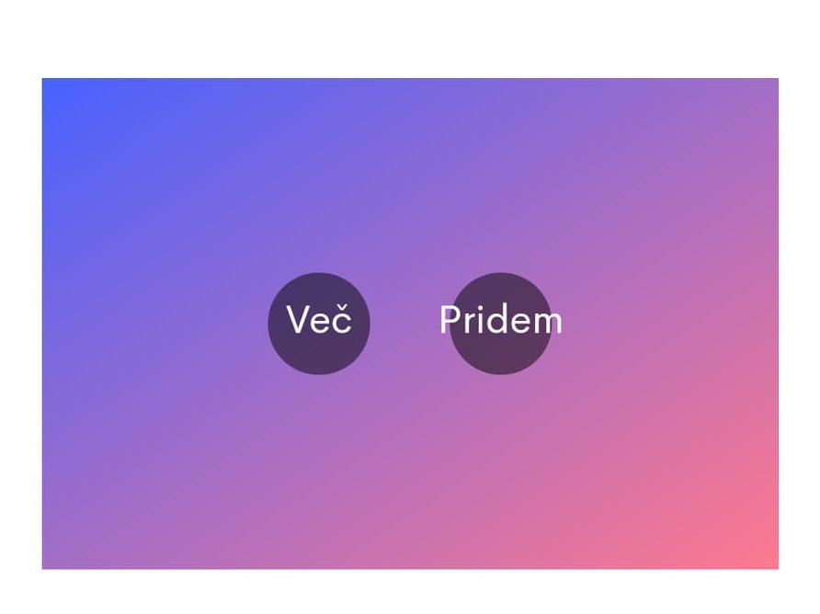

Slika 13 primer hitrih povezav

Opis navigacijskega menija:

»**Domov**« odpre vstopno stran aplikacije,

»**Kategorije**« odpre stran kjer lahko iščemo dogodke po kategorijah,

»**Vsi dogodki**« odpre stran z vsemi dogodki na katere se lahko prijavi uporabnik,

»**Prijavljeni dogodki**« odpre stran vseh dogodkov, na katere se je prijavil uporabnik,

»**Moji dogodki**« odpre stran vseh dogodkov, ki jih je ustvaril prijavljeni uporabnik,

»**Ustvari dogodek**« odpre stran za izdelavo novega dogodka.

Izpis je možen s klikom na gumb »**Prikaz profila**«, tam lahko tudi najdemo več informacij o našem profilu.